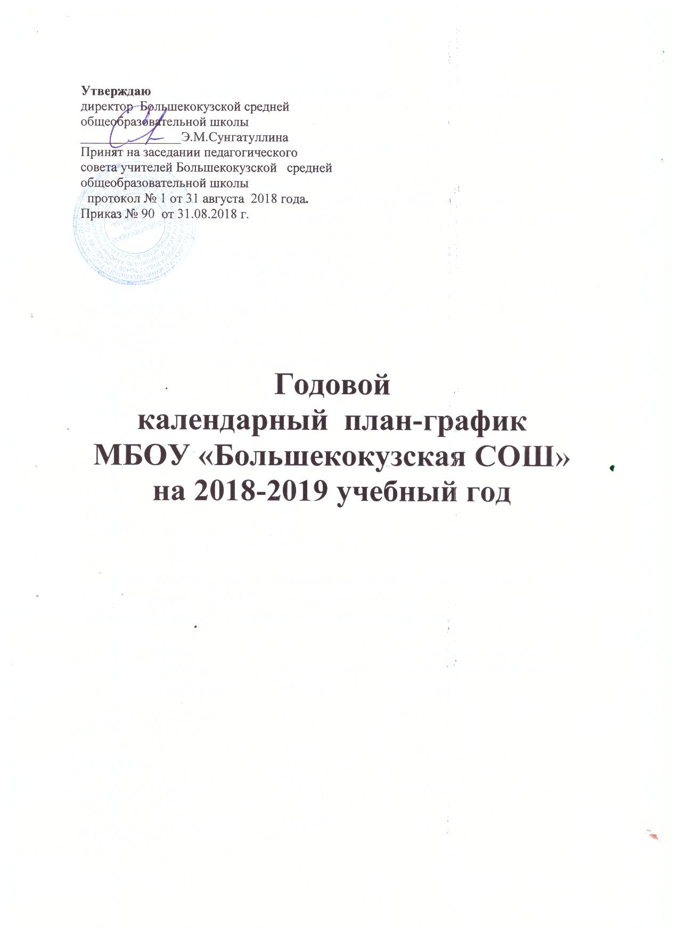

В связи с началом нового учебного года и с целью урегулирования работы школы
Приказываю:
1. Ввести в действие с 01.09.2018 года следующую структуру учебного процесса:
1. Начало учебного года 01.09.2018 г.
2. Окончание учебного года: Учебные занятия заканчиваются:
в 1 классе – 25 мая во 2-8, 10 классах – 31 мая в 9,11 классах – 24 мая
3. Сменность занятий
Занятия проводятся в одну смену
4. Продолжительность учебного года
1 класс – 33 недели, 2- 8,10 классы – 35 недель, 9,11 классы – 34 недели
5. Режим работы школы1 класс – 5-дневная рабочая неделя; 2-11 классы – 6-дневная рабочая неделя
6. Количество классов-комплектов.
Всего в школе 11 классов-комплектов, из них

Начальная ступень  Всего 4 класса-комплекта | Средняя ступень  Всего 5 классов-комплектов | Старшая ступень  Всего 2 класса-комплекта
1класс | 5 класс | 10 класс
2 класс | 6 класс | 11 класс
3 класс | 7 класс
4 класс | 8 класс
 | 9 класс, 9Бкласс

6. Регламентирование образовательного процесса на учебный год
1) В 1-9 классах учебный год делится на четверти.
Продолжительность учебных занятий по четвертям:

 | Дата |  | Продолжительность  (количество учебных недель)
 | Начало четверти | Окончание четверти | Продолжительность  (количество учебных недель)
1  четверть | 01.09.18 | 06.11.18 | 9 недель
2  четверть | 07.11.18 | 08.01.19 | 7 недель
3  четверть | 09.01.19 | 31.03.19 | 11 недель
4  четверть | 01.04.2019 | 31.05.19 | 8 недель

В 10-11 классах учебный год делится на полугодия.
1-ое полугодие с 01.09.2018 года по 26.12.2018 года
2-ое полугодие с 09.01.2019 года по 31.05.2019 года для 2-8, 10 класса,
с 09.01.2018 года по 24.05.2019года для 1, 9, 11 класса

2) Продолжительность каникул в течение учебного года:

 | Дата начала каникул | Дата окончания каникул | Продолжительность в днях
Осенние | 31.10.2018г. | 06.11.2017г. | 7 дней
Зимние | 26.12.2018г. | 08.01.2019г. | 14 дней
Дополнительные недельные каникулы для первоклассников | 11.02.2019г. | 17.02.2019г. | 7 дней
Весенние | 23.03.2019г. | 31.03.2019г. | 9 дней
Летние | 01.06.2019 г. | 31.08.2019 г. | 92 дня

7. Продолжительность уроков
1 класс – 1-2 четверть: по 35 минут
3-4 четверти: по 45 минут
Динамическая пауза после 2 урока – 40 минут
2-11 классы – 45 минут
8. Режим учебных занятий, продолжительность перемен.
1 урок 8.00 ч- 8.45 ч 4 урок 11.05 -11.50
2 урок 8.55- 9.40 ч 5 урок 12.00- 12.45
3 урок 10.00- 10.45 6 урок 12.55- 13.40
- урок 13.50 - 14.35
- Кружки, секции.

1.Хабибуллина Л.Н. «Веселый английский» - 4уч.
2.Хабибуллина Р.Р. «Умелые руки» - 16 уч.
3.Бурганова Л.Р. «Здоровейка» - 26 уч.
4.Зайнуллина З.М. «Математику на 5» 16 уч.
5.Хайруллина Г.Г. «По ступенькам русского языка» -16 уч.

10. Проведение промежуточной аттестации в переводных классах

Промежуточная аттестация проводится в соответствии с Положением школы о порядке текущего контроля успеваемости, проведения и формах промежуточной аттестации обучающихся, порядке выставления годовых отметок, в сроки, установленные календарным учебным графиком школы. Промежуточная аттестация за 2017-2018 учебный год проводится в 1-11 классах с 18 по 30 мая 2019 года без прекращения образовательного процесса согласно письму о порядке окончания учебного года МО и Н РТ
11. Проведение государственной (итоговой) аттестации в 9, 11 классах.
Срок проведения государственной (итоговой) аттестации обучающихся устанавливается:
Федеральной службой по надзору в сфере образования и науки. (Рособрнадзор).

Директор Э.М.Сунгатуллина

